**EFEKTIVITAS PENGGUNAAN MEDIA PEMBELAJARAN AUDIO VISUAL MELALUI WHATSAPP PADA MATA PELAJARAN IPS SELAMA MASA PANDEMI COVID 19 DI KELAS VI**

**SD NEGERI 104211 MARINDAL I**

**SKRIPSI**

*Diajukan guna memenuhi syarat memperoleh Gelar Sarjana pendidikan*

*Program Studi Pendidikan Guru Sekolah Dasar*

**OLEH :**

**SITI RAHMAWATI**

**NPM. 191434238**

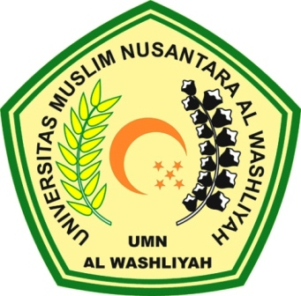

**FAKULTAS KEGURUAN DAN ILMU PENDIDIKAN**

**UNIVERSITAS MUSLIM NUSANTARA AL WASHLIYAH**

**MEDAN**

**2021**